Scheda corso E-Seniors

Titolo | Argomento: Informazione e comunicazione attraverso i social media  Modulo 1. La comunicazione sui social media per la cultura e la creatività
Area di formazione | Si prega di selezionare una o più delle seguenti opzioni:  Sicurezza Online  Alfabetizzazione Culturale e Mediatica X  Transazioni Economiche  Protezione di dati personali  Identità digitale e reputazione online
Parole chiave (meta tag) | Social media, comunicazione, sicurezza
Promosso da | E-Seniors
Lingua | Italiano
Obiettivi / finalità / risultati di apprendimento
Questo modulo mira a sviluppare le conoscenze e le competenze degli utenti su come utilizzare i social media per la comunicazione e la promozione della cultura e della creatività. Gli utenti senior acquisiranno familiarità con gli strumenti dei social media, le risorse culturali sui social media che permettono loro di navigare facilmente e scoprire opportunità culturali e di comunicazione.
Descrizione
Il corso è organizzato su 3 livelli: ogni modulo è diviso in unità. I titoli delle unità danno un'idea più dettagliata del contenuto del modulo. I moduli sono riuniti sotto un tema comune:
Informazione e comunicazione attraverso i social media
Questo specifico modulo è strutturato come segue:
Modulo 1. La comunicazione sui social media per la cultura e la creatività
Unità 1.1: Facebook
Unità 1.2: WhatsApp
Unità 1.3: Instagram
Unità 1.4: TikTok
Unità 1.5: Twitter
Contenuti organizzati su 3 livelli
Argomento: Informazione e comunicazione attraverso i social media
Modulo 1. La comunicazione sui social media per la cultura e la creatività
Al giorno d'oggi, i social media hanno molteplici funzioni, oltre alle comunicazioni online i social media possono essere usati per ricevere e promuovere la cultura e la creatività. Questo modulo spiegherà le diverse caratteristiche degli account dei social media e aumenterà la tua consapevolezza sull' informazione e la comunicazione attraverso i social media per la cultura e la creatività.
Questo modulo introdurrà i social media e la comunicazione online per la cultura e la creatività. È diviso in due sezioni: (1) la sezione 1 introduce gli account dei social media e le istruzioni di base per usarli; (2) la sezione 2 ti rende consapevole delle minacce online e delle relative contromisure.
Unità 1.1: Facebook, 2.7 miliardi di utenti attivi
Facebook ha raggiunto la significativa cifra di un milione di utenti in soli 10 mesi e di un miliardo in 8 anni. Il numero di nuovi utenti è stimato in mezzo milione ogni giorno.
Facebook è un social media, disponibile anche come applicazione mobile. Permette agli utenti di creare un profilo personale, caricare foto, video, condividere la propria opinione, esprimere i propri gusti mettendo «mi piace» su foto e video, inviare e ricevere messaggi ed effettuare chiamate con o senza il supporto video.
Facebook offre diverse opportunità:
- Collegare la famiglia e gli amici
- Pubblicizzare e promuovere il business
- Riunire persone che la pensano come te in gruppi
- Discutere attivamente su diversi argomenti
- Conoscere nuovi amici
- Trovare eventi culturali
- Creare eventi culturali e creativi
- Promuovere il proprio lavoro culturale e creativo
Sezione 1.1.1: Come registrarsi su Facebook?
Quando arrivi alla homepage di Facebook, hai due opzioni. "Accedi" o "Crea un nuovo account". Scegliendo la seconda opzione, sarai in grado di creare il tuo account Facebook. Per questo, dovrai inserire informazioni personali come il tuo nome, indirizzo e-mail, età, e poi il sito ti chiederà di caricare una foto per accompagnare la tua presentazione (opzionale). Da questo momento in poi, tutto quello che devi fare è seguire le istruzioni.
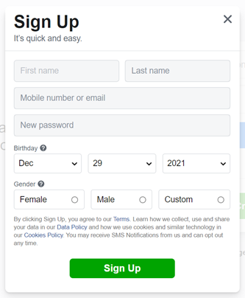

Sezione 1.1.2: Come aggiungere un nuovo amico su Facebook?
Sia sul computer che sull'applicazione mobile, troverai una barra di ricerca nella parte superiore dello schermo. Puoi inserire i nomi delle persone che vuoi trovare su Facebook. Una volta lanciata la ricerca, la piattaforma ti offrirà una lista di persone con quel nome o con nomi vicini a quello che stai cercando. Cliccando sui profili, potrai vedere alcune informazioni su quella persona, compresa la foto del profilo. Se questa è la persona che stavi cercando, puoi cliccare sul pulsante "Aggiungi amico" nella parte superiore del suo profilo.
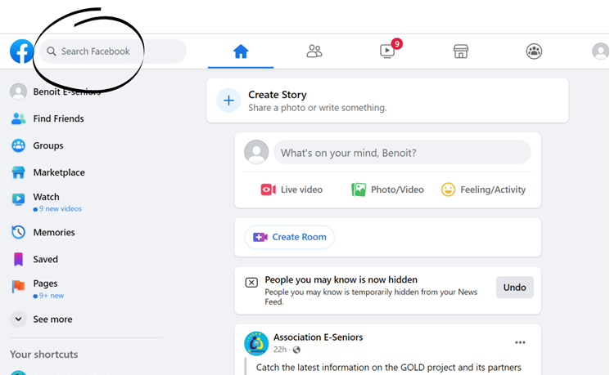
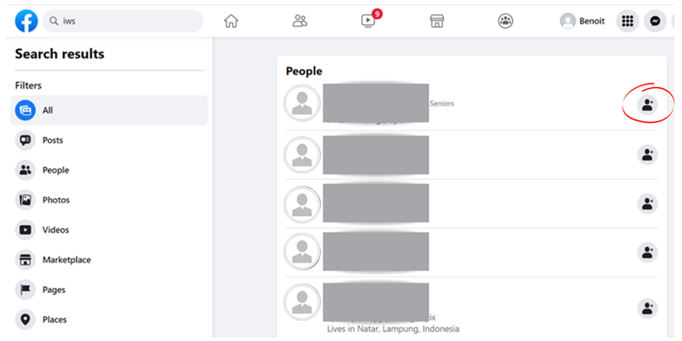
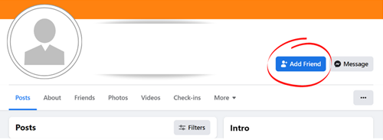
Puoi anche vedere l'area di notifica (simboleggiata da una campana) in alto a destra dello schermo del computer, o in basso a destra dello schermo dello smartphone, che ti mostra chi ti ha chiesto l'amicizia. Puoi cliccare su "conferma" o "cancella richiesta". 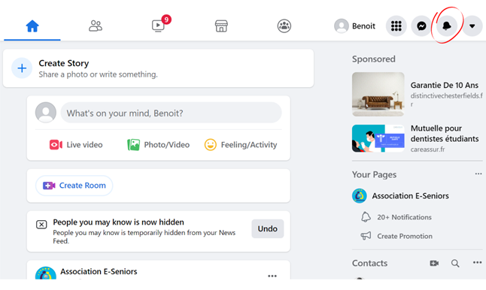
Sezione 1.1.3: Come entrare in un gruppo su Facebook?
I gruppi offrono uno spazio di scambio su un argomento che avete in comune. Per unirti a un gruppo, devi digitare il nome dell'argomento che ti interessa, per esempio, "appassionato di auto". Ti verranno presentati diversi gruppi, proprio come quando cercavi un amico. Devi cliccare su "unisciti al gruppo" sulla pagina del gruppo che ti interessa. Tieni presente che alcuni gruppi ti fanno entrare automaticamente, mentre altri richiedono la convalida da parte di un amministratore del gruppo, quindi potrebbe esserci un tempo di attesa prima che tu venga accettato nel gruppo. 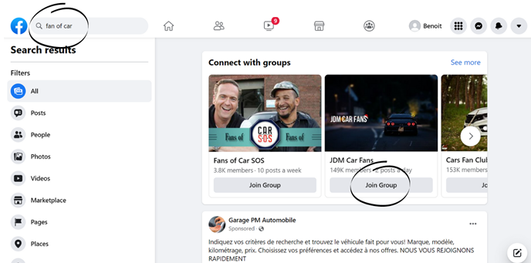
Sezione 1.1.4: Come scrivere un post su Facebook?
Se vuoi scrivere un post o condividere foto e video, devi cliccare su "What's on your mind..." ("A cosa stai pensando?”). Puoi trovarlo sulla pagina principale o sul tuo profilo cliccando sul tuo nome in alto a destra dello schermo del tuo computer o in basso a destra dello schermo del tuo smartphone (clicca sul menu e poi in alto sullo schermo sul tuo nome).
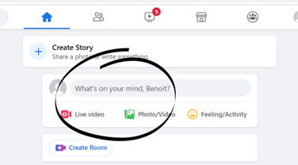
Si aprirà una pagina dove puoi vedere uno spazio in cui c'è scritto "What's on your mind...". Qui puoi scrivere ciò che vuoi condividere o cliccare su una foto o un video se vuoi condividerlo. Puoi fare tutte e tre le cose allo stesso tempo. Poi clicca su "Pubblica".
Puoi pubblicare solo per i tuoi amici, o lasciare che il pubblico (persone che non hai nella tua lista di amici di Facebook) veda ciò che condividi. Per scegliere, prima di pubblicare, clicca sul menu a tendina nella parte superiore della bozza di pubblicazione, ti offrirà una scelta tra "Amici" e "Pubblico". 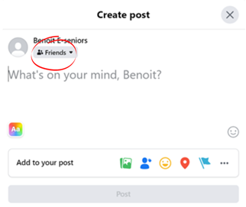

Sezione 1.1.5: Come inviare messaggi su Facebook?
Messenger, che è disponibile su computer e telefoni, appartiene a Facebook. Puoi aprirlo sul tuo computer direttamente da Facebook (si apre quando clicchi su "Contatti" o scarichi l'App sul tuo telefono e ti registri con il tuo login di Facebook). Permette alle persone di comunicare in coppia o in gruppo e di inviare foto, video, audio e videochiamate, sia in coppia che in gruppo. Una volta su messenger, puoi digitare il nome della persona che vuoi contattare e scrivere un messaggio.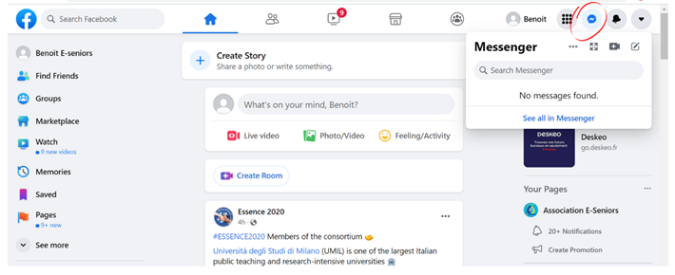
Unità 1.2: WhatsApp, 2 miliardi
WhatsApp è uno dei servizi di messaggistica istantanea più utilizzati attualmente in Europa e nel mondo. È disponibile anche come sito web e applicazione mobile.
Permette a due persone o a gruppi più numerosi di scambiarsi messaggi, immagini, video o messaggi audio attraverso la connessione internet e tra paesi diversi.
Oggi è possibile chattare e fare chiamate con o senza video. Molti servizi clienti aziendali utilizzano anche questo mezzo di comunicazione per semplificare e umanizzare gli scambi con i consumatori.
Sezione 1.2.1: Come registrarsi su WhatsApp?
Una volta lanciato WhatsApp sul computer o aperto sul telefono, puoi registrarti inserendo il tuo nome e numero di telefono. Non è possibile registrarsi senza un numero di telefono. Una volta effettuato l'accesso al sito o all'applicazione, puoi cercare i nomi dei tuoi contatti nella barra di ricerca. Se i tuoi contatti sono registrati anche su WhatsApp, puoi inviare loro un messaggio.
Sezione 1.2.2: Come inviare foto, video e audio su WhatsApp?
Se vuoi inviare una foto o un video, puoi cliccare sul simbolo della foto accanto allo spazio del messaggio. Se vuoi inviare un messaggio audio, puoi cliccare sul microfono e continuare a premere finché il tuo messaggio non è finito.
Unità 1.3: Instagram, 1.2 miliardi
Instagram è un social network specializzato nella condivisione di foto e video. È presente sia sul computer che sul telefono. È necessario registrarsi, anche con l'account di Facebook.
L'applicazione offre la possibilità di condividere foto o video istantaneamente e per un periodo di 24 ore o meno.
Sezione 1.3.1: Come registrarsi su Instagram?
Instagram è stato acquistato qualche anno fa da Facebook. Quando si apre il sito o l'app si hanno tre opzioni: Accedi, Registrati o puoi anche accedere inserendo il tuo nome utente e password di Facebook cliccando su "Accedi con Facebook". Se vuoi registrarti senza un account Facebook allora clicca su "Registrati" e Instagram ti chiederà il tuo nome, email o numero di telefono, il tuo nome utente e una password da creare.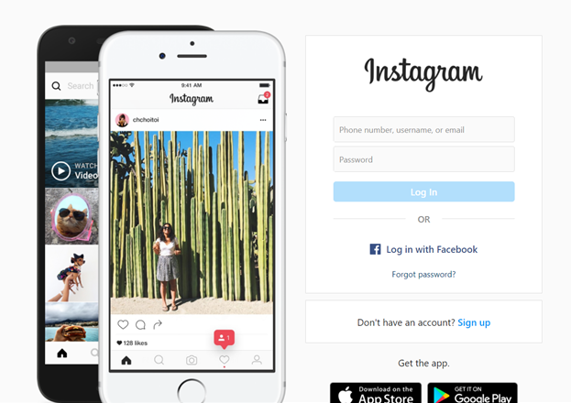
Sezione 1.3.2: Come "seguire" e comunicare su Instagram?
Come per Facebook, puoi cercare i tuoi amici digitando i loro nomi nella barra di ricerca sulla parte superiore dello schermo. Se vuoi vedere le loro foto, devi cliccare "Segui" e aspettare che accettino la tua richiesta. Se anche loro vogliono vedere le tue, devono cliccare "Segui" sul tuo profilo. Per accettarle, clicca sul cuore in alto a destra della piattaforma e clicca "Accetta".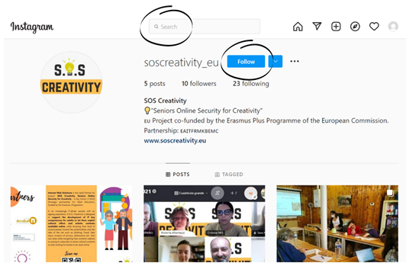
Sezione 1.3.3: Come modificare e pubblicare una foto su Instagram?
Per pubblicare una foto su Instagram, hai due opzioni. Pubblicarla per 24 ore come "storia" o condividerla sul tuo profilo a tempo indeterminato o fino a quando vuoi cancellarla.
Per metterla in una "storia", puoi cliccare sul cerchio in alto a sinistra che simboleggia il tuo profilo (se hai inserito una foto profilo quando ti sei iscritto, è in questo cerchio) e inserire la tua foto o scattare una foto direttamente se sei sull'applicazione mobile. Scorrendo a destra o a sinistra, Instagram ti permette di cambiare i filtri di colore, in modo da poter modificare la foto a tuo piacimento.
Per pubblicare una foto sul tuo profilo, clicca sul simbolo "+" nella parte inferiore dello schermo e apri la/le foto che vuoi condividere. Instagram ti offre anche la possibilità di cambiare i filtri colore da qui.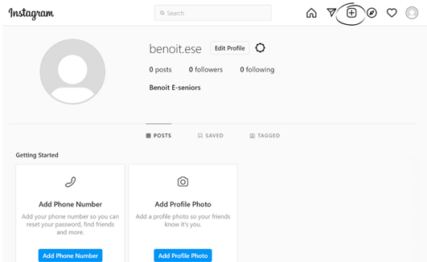
Unità 1.4: TikTok, 689 milioni
TikTok è un'app solo per smartphone creata nel 2016 in Cina. I suoi utenti sono per lo più tra i 16 e i 24 anni. La registrazione si fa sull'app.
Il principio di TikTok è la condivisione di video audio in formato 16\9. Questi video possono durare al massimo 15 secondi e possono includere suoni, immagini e sequenze video.
La particolarità dell'applicazione è che si basa sulla creatività degli utenti e sull'autenticità del contenuto. L'idea è quella di pubblicare spontaneamente subito dopo aver fatto il video.
Sezione 1.4.1: Come creare un account su TikTok?
Scarica TikTok da Google Play o App Store, poi apri l'app, tocca Profilo in basso a destra e scegli un metodo per iscriverti.

Sezione 1.4.2: Come creare un video su TikTok?
Per creare un nuovo video, devi cliccare "+" in basso sullo schermo, caricare i contenuti dalla Libreria del tuo dispositivo o usare la tua Fotocamera, aggiungere suoni, effetti, filtri o altri strumenti della fotocamera, quindi avviare il tuo video premendo il rispettivo pulsante. Ora puoi registrare il tuo contenuto, fare ulteriori modifiche nella pagina di pubblicazione e pubblicare il tuo video.
Unità 1.5: Twitter, 326 milioni
Twitter permette ai suoi utenti di scrivere un blog usando messaggi brevi (280 caratteri al massimo, cioè una o due frasi). La particolarità di Twitter è che non invita i lettori a commentare i messaggi pubblicati. La piattaforma è disponibile sia su computer che su smartphone, e la registrazione avviene direttamente. Twitter è utilizzato principalmente per condividere informazioni in modo breve e veloce. Questo social network permette di seguire persone e scambiare informazioni tra tutti gli utenti registrati sulla piattaforma, compresi i personaggi pubblici e i politici. Ciò significa che se vuoi ottenere informazioni da una specifica persona, giornale o qualsiasi altro account, devi solo cliccare su "segui" e i post di coloro che segui appariranno automaticamente sulla tua bacheca.
Sezione 1.5.1: Come creare un account su Twitter?
Apri una pagina o un'app di Twitter, clicca sul pulsante "Iscriviti ora". Inserisci le informazioni di registrazione fornendo il tuo nome utente, la data di nascita e un account attraverso e-mail o numero di telefono. Clicca sul pulsante "Crea un account". Un codice di verifica verrà inviato al tuo indirizzo email o numero di telefono. Inserisci il codice di verifica una volta che l'hai ricevuto. Crea una password. Dovrà essere di almeno sei caratteri. Aggiungi la tua foto. Nella parte superiore della pagina delle impostazioni, vedrai una scheda "foto". Clicca su questa e aggiungi una tua foto.
Sezione 1.5.2: Come seguire le persone su Twitter?
Per seguire le persone e vedere cosa pubblicano, digita il loro nome nella barra di ricerca e clicca "Segui".
Sezione 1.5.3: Come postare su Twitter?
Per pubblicare un tweet, seleziona il pulsante New Tweet nella parte superiore dello schermo. Apparirà il riquadro del tweet. Puoi digitare ciò che vuoi pubblicare (280 caratteri al massimo), poi seleziona Tweet. Il tweet sarà condiviso pubblicamente, insieme a chiunque ti segua su Twitter. Apparirà anche in cima alla tua bacheca.
Questi diversi siti e applicazioni permettono diverse forme di comunicazione. L'applicazione TikTok è essenzialmente un'applicazione ricreativa e creativa, anche molto giovane. Dovrebbe essere evitata se si vuole comunicare con altre persone in modo semplice.
Facebook e Twitter ci permettono di seguire le notizie delle persone con cui ci siamo collegati. Infatti, queste piattaforme ci consentono di vedere i messaggi e le foto lasciate dai nostri 'contatti' a tutti i loro interlocutori.
Per messaggi semplici e diretti, i migliori strumenti sono WhatsApp e Messenger. Ci permettono di comunicare direttamente con i destinatari o gruppi di destinatari che scegliamo. Il vantaggio di Messenger è che ci permette di comunicare direttamente con i contatti che già seguiamo su Facebook. Per quanto riguarda WhatsApp, richiede solo un numero di telefono per connettersi ed è particolarmente popolare oggi in Europa.
Anche Instagram ha un ruolo prettamente ludico, ci permette di vedere le notizie delle persone che seguiamo, ma ci dà anche la possibilità di scambiare messaggi con gli stessi destinatari. Oggi, quasi tutti i siti web hanno pulsanti che reindirizzano a Twitter, Facebook, Instagram. Cliccando il pulsante di condivisione e uno qualsiasi dei loghi delle applicazioni di social media, è possibile condividere facilmente le informazioni sul proprio account personale.
Lista dei contenuti
- I social media networks più utilizzati: Facebook, Instagram, Twitter; Tiktok
- Puoi scoprire eventi, foto, mostre, ecc. su questi canali di social media
- Puoi usare i social media per trovare risorse culturali e promuovere il tuo lavoro creativo, puoi essere ispirato, o puoi ispirare i tuoi amici, etc.;
- È possibile evitare le minacce e i rischi dei social media seguendo le raccomandazioni e i consigli indicati in questo modulo di formazione.
5 vocaboli chiave
Social media: un social network è un servizio che riunisce varie persone per creare uno scambio su un argomento particolare o meno.
Comunicazione online: è una forma di comunicazione che consiste nell'utilizzare i vari canali esistenti su Internet per dialogare e interagire online al fine di trasmettere un messaggio adatto a un pubblico target.
Sicurezza sui social media: si riferisce a tutte le misure che l'utente dovrebbe adottare per evitare rischi, truffe e attacchi al proprio account personale.
Profilo sui social media: sono una descrizione delle caratteristiche personali degli individui che li identificano sui siti dei social media come Facebook o Instagram. I profili descrivono una serie di tratti distintivi degli individui, come gli interessi, le iscrizioni professionali, lo status, l'attività recente e la posizione geografica. I profili sono il DNA digitale di una persona e mostrano anche informazioni che aiutano a capire il tipo e la forza delle relazioni di una persona nei confronti degli altri.
Bibliografia e altre referenze
https://understandthesocialmedia.com/
https://wtccentralpa.org/wp-content/uploads/2013/01/socialmedia-2.pdf
https://www.thebalancesmb.com/what-is-social-media-2890301
Cinque domande di autovalutazione a scelta multipla | 1) Cosa non si può fare su Instagram?  - Aggiungere foto  - Seguire i nostri amici  - Unirsi a un gruppo  Corretto: C  2) WhatsApp non permette le videochiamate.  - Vero  - Falso  Corretto: A  3) C'è un limite di caratteri per ogni post su Twitter  - Vero  - Falso  Corretto: A
Materiale correlato
PPT correlato
Link di riferimento
Video YouTube (se presente) | Cos'è il social media? In parole semplici:  https://www.youtube.com/watch?v=jQ8J3IHhn8A  Un incredibile esperto di lettura della mente rivela il suo "dono”: https://www.youtube.com/watch?v=F7pYHN9iC9I

